中哲新能源2024届校园招聘简章

- 公司简介
中哲集团始创于1998年，现有员工5000余人。实业与产业投资并进，横跨服饰品牌、大宗商品、消费电子、新材料与新能源、大健康、未来社区运营、产业投资等领域。
浙江中哲新能源有限公司隶属于中哲集团，位于中国宁波市，拥有成熟的储能技术和专业的研发团队，主营储能系统产品。产品包含锂电池Pack、家用混网型储能逆变器、工商业混网型储能逆变器、一体式储能柜、集装箱式储能系统等。我们坚持制造的创新和可靠性，致力于为客户提供优质的一站式能源解决方案。

- 集团荣誉
- 中国民营企业500强
- 中国制造业企业500强
- 浙江省制造业百强企业
- 浙江省“三名”培育试点企业
- 宁波市综合企业百强

- 集团文化
- 愿景：建设具有持久价值创造力的、以实业和投资并重的综合型集团企业。
- 经营服务理念：以客户为中心，以质量为基石，以创新为手段。
- 合规风险理念：合规激发价值，风控引领效益，全员主动全面合规。
- 工作作风理念：勤俭严谨，务实守信，开放进取，上下齐心。
- 员工管理理念：尊重人才，完善职业发展通道，与企业同步成长。
- 使命：为客户提供优质服务，为员工搭建广阔平台，为股东创造更大价值。
- 核心价值观：以客户为先以奋斗者为本，创新不息保持艰苦朴素的精神。

- 招聘岗位
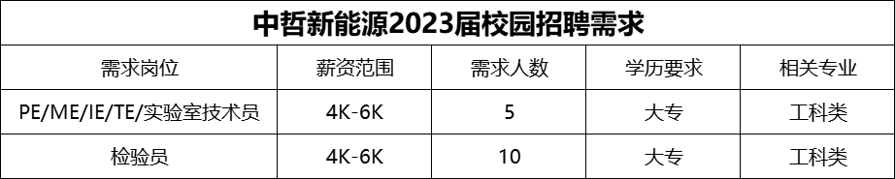

- 福利待遇
1、薪资：稳健的首年薪资保证，帮助各位从学校到社会的顺利过渡；同时我们每年提供调薪机会，为各位的持续能力增长及高速职业发展配有薪资保障。
2、福利：免费工作餐、自助式下午茶、双人宿舍、节假日活动、节假日礼品、年度体检、趣味团建等你开启。
3、培训：一对一师带教，部门高频分享会，丰富内训课程，快速提升个人技能和能力。
4、晋升：专业、管理双线条的纵向晋升通道保证。

- 联系方式
邮箱：chenglihuang@chisage.com（简历命名：应聘岗位+学校+姓名）
地址：浙江省宁波市鄞州区福庆南路1828号

